**Les Chainons Béarnais**

**Une relique préservée d'une marge hyper étirée.**

**Charles Aubourg**

**Laboratoire des Fluides Complexes et Leurs Réservoirs.**

**Université Pau et Pays de l’Adour.**

Dans la partie Nord pyrénéenne, les Chainons Béarnais, qui s’étendent sur une centaine de km de Lourde à Arette, présentent des caractéristiques classiques d’une chaine plissée d’avant pays dans un rétro-prisme orogénique. Les structures plissées des Chainons Béarnais sont encadrées au Nord par le chevauchement frontal nord pyrénéen et au Sud par la faille nord pyrénéenne.

Pourtant, il s’agit d’une chaine très particulière.

Les roches pré-rift et syn-rift sont affectées d’un métamorphisme pré-orogénique, pouvant atteindre localement des températures proches de 400°C. Associée à ce métamorphisme que l’on attribue à la zone de necking pendant la phase extensive, on trouve la présence d’une schistosité parallèle à la stratification. De nombreuses discordances indiquent la présence de mouvements verticaux dès le Jurassique supérieur et pendant la phase de rifting. Une tectonique salifère (et gravitaire) est détectée dans un grand nombre de structures plicatives (cf. photo). Des rafts de manteau sont transportés pendant l’halocinèse, témoins de la phase d’hyper extension et de l’exhumation du manteau.

Nous présentons ici l’une des nombreuses contributions de la dernière décennie sur les Chainons Béarnais. Des données de terrain, de spectroscopie Raman, de paléomagnétisme, de fabrique magnétique et de microtomographie RX seront présentées. Nous montrons ainsi que l’essentiel de la structure des Chainons Béarnais a été acquise avant la collision (~83 Ma), et très peu reprise ensuite. Les Chainons Béarnais constituent donc un exemple très bien conservé d’une structure héritée de la marge hyper étirée, transportée relativement passivement pendant la convergence et la collision. Les géométries complexes permettent d’envisager des systèmes de piégeage efficace de fluides comme le gaz de Lacq, mais aussi, potentiellement d’hydrogène natif.

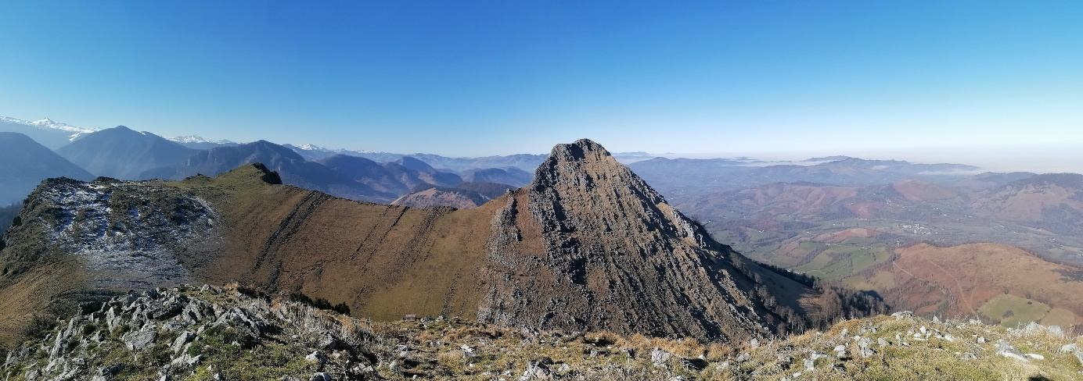

*Flanc Nord de l’Anticlinal de Sarrance dans les Chainons Béarnais (Nord à droite). On distingue une structure en éventail qui indique que la formation du pli de Sarrance s’est initiée pendant la phase d’hyper extension, à la faveur d’une tectonique salifère (cliché C. Aubourg)*.